Тема: Способы использования бросового материала
в современном творчестве.
Здравствуйте, ребята!!! Сегодня мы поговорим о способах использования бросового материала в современном творчестве.
Для создания оригинальных украшений и функциональных предметов применяют не только покупную дорогостоящую фурнитуру и прочие принадлежности, но и бросовый материал. Это предметы, которые человек использовал в быту, а потом выбрасывает за ненадобностью. К нему относятся использованная картонная упаковка, пластиковые и стеклянные бутылки, ячейки для яиц, отслужившие свой срок шины и детали от различных вышедших из строя механизмов. Все, что не жалко выкинуть, может в умелых руках превратиться в оригинальный предмет, который может стать украшением интерьера или подарком для дорогого человека
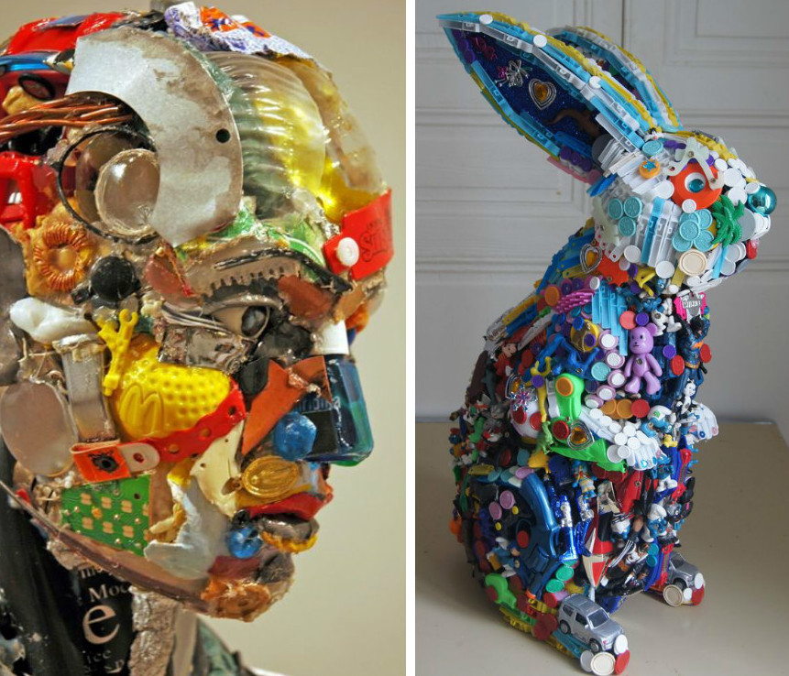
В мире назревает экологическая катастрофа из-за того, что резко возросло количество выбрасываемого мусора. Огромные свалки не только уродуют облик пригородов, но и создают угрожающую экологическую обстановку. Художники всего мира создают свои творения в модной технике треш-арт («треш» в переводе с английского – «мусор»). Это возможность неравнодушным и увлеченным людям всего мира использовать повторно бросовый материал. Это течение набирает обороты с каждым годом.
В оформлении дачи или приусадебного участка можно с размахом использовать бросовый материал. Это и старые покрышки, из которых можно сделать и многоярусные клумбы, и яркие скульптуры. Их также используют для изготовления уличной мебели, которой не страшны капризы погоды. Старые ведра и разбитая посуда могут послужить материалом для уличных светильников и кашпо для цветов
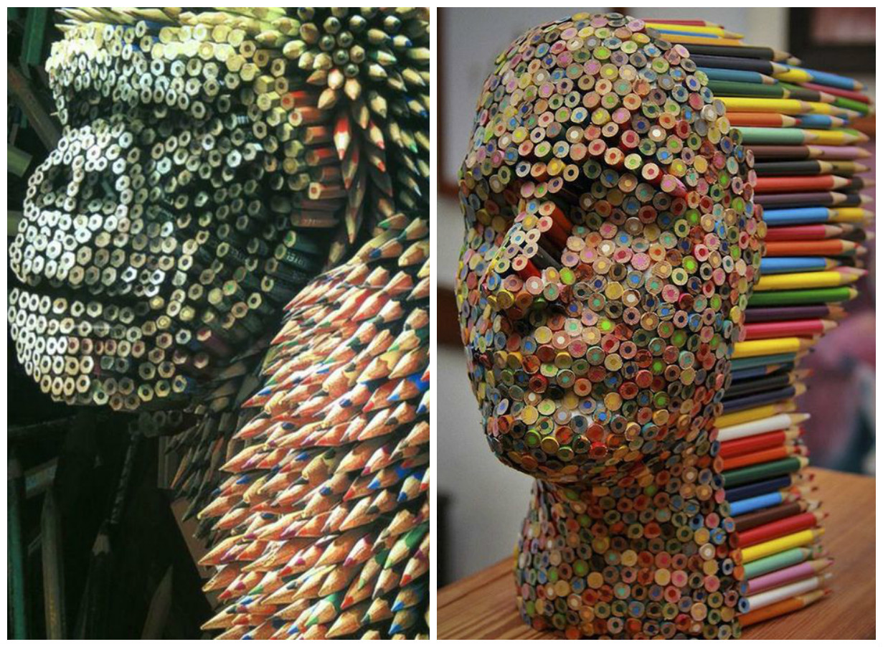
Яичная скорлупа может также стать источником вдохновения. Ее осколки можно наклеить на картонную основу и затем раскрасить красками или приклеить салфетки в технике декупаж. Такая аппликация из бросового материала смотрится изысканно и благородно, словно старая мозаика или потрескавшаяся от времени масляная картина.
Вчерашние газеты, прочитанные за ужином, могут стать основой для поделок. Техника изготовления папье-маше известна уже давно, но благодаря современным новым идеям она расширилась. Современные мастерицы объединяют ее с другими видами рукоделия, к примеру, с декупажем, и получаются потрясающие вещички. А сколько людей увлечены плетением из газетных трубочек! Умельцы изготавливают и оригинальные корзинки, и кашпо, и коробки для мелочей. А некоторые умудряются даже изготовить плетеную мебель и вазы.
Бросовый материал – это замечательная основа для детского творчества.
Новый год – праздник, которого ждут все от мала до велика. К этому дню готовятся заранее, наряжая елку и квартиру, изготавливая подарки. И в преддверии этого праздника как никогда пригодится бросовый материал. Старые каталоги и журналы можно использовать при изготовлении гирлянд и фонариков. Из перегоревших лампочек получаются оригинальные елочные игрушки, которых нет больше ни у кого. Пластиковые стаканчики могут стать основой для игрушек, если их раскрасить яркими красками и добавить блеска.
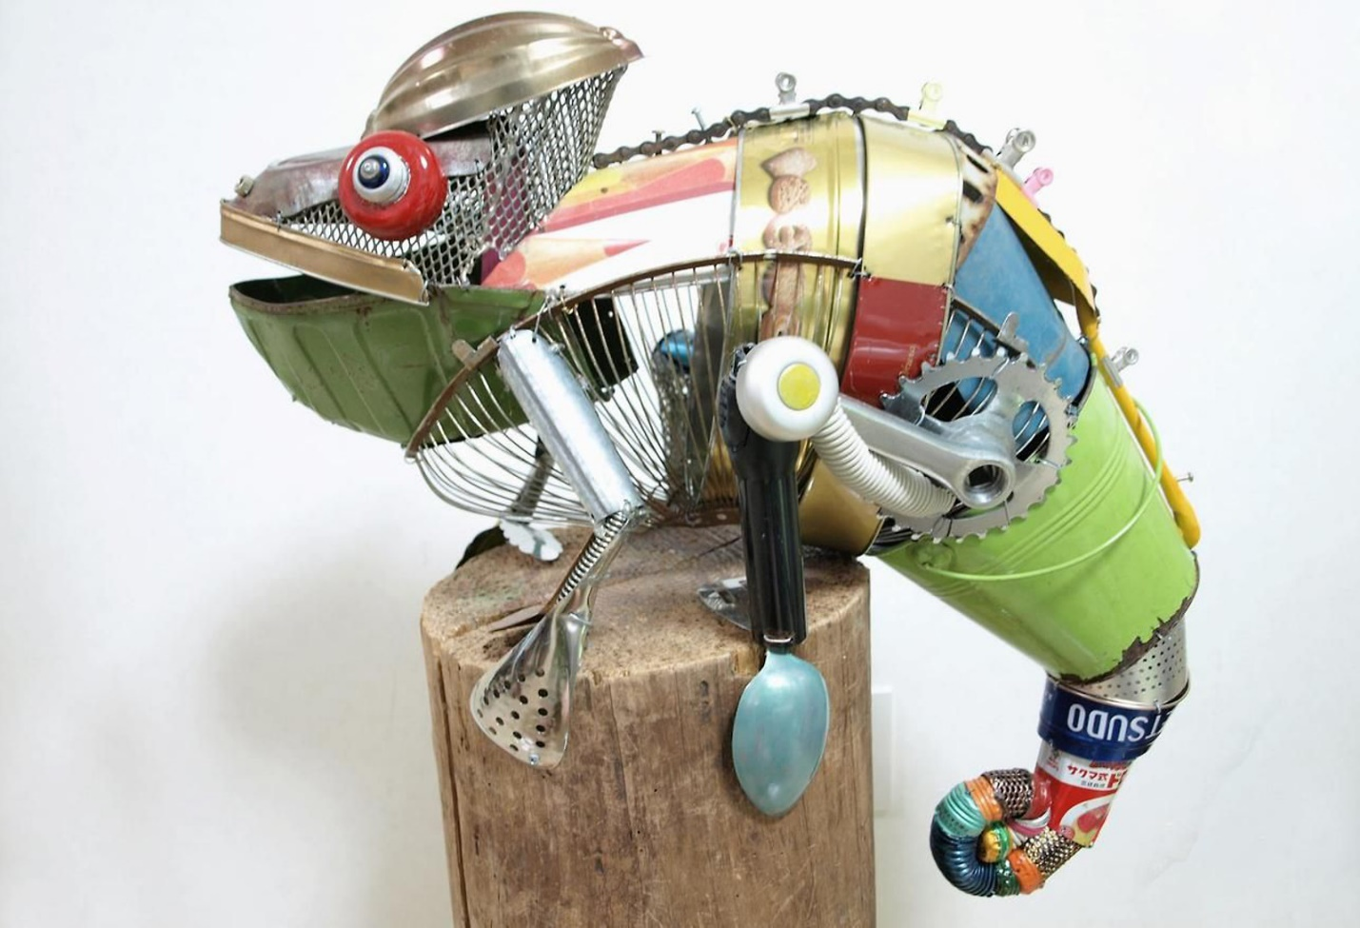
Под бросовым материалом подразумевается весьма широкий ассортимент материалов разного происхождения и с самыми разнообразными свойствами.
Это:
1) материалы растительного происхождения: сосновые и еловые шишки, желуди, листья деревьев, кустарников, травы, мхи, лишайники, ветки, семена, солома, и т.д.;
2) широко распространенные в природе глина и кварцевый песок, а также камешки и ракушки;
3) доступная для обработки силами младших школьников тонкая и мягкая проволока, алюминиевая фольга, пенопласт, поролон, синтетические пленки, и т. д;
4) небольшие бумажные и картонные коробки, деревянные катушки, корковые и пластмассовые пробки, скорлупа, спичечные коробки, исписанные стержни от шариковых ручек и т.д.;
5) ткани и волокнистые материалы.
Работа с бросовым материалом учит как взрослых, так и детей не только творить и развиваться, но также находить нестандартные решения. Учит бережливости и любви к окружающей среде. Прежде чем отправлять какой-либо предмет, пришедший в негодность, в мусор, стоит приглядеться к нему внимательно. А может, это вовсе не бросовый материал, а основа будущего шедевра. Выбросить то, что уже не нужно, можно всегда, а вот подарить вторую жизнь – это уже искусство
Возникшие вопросы присылайте на мой электронный ящик: pashchina83@mail.ru

